
IMPLEMENTASI SISTEM FACE RECOGNITION DALAM APLIKASI KEHADIRAN OTOMATIS DENGAN MENGGUNAKAN ALGORITMA LBPH (LOCAL BINARY PATTERN HISTOGRAM)

SKRIPSI
MUHAMMAD NAUFAL MAHENDRA

1151700054

TEKNIK INFORMATIKA
TANGERANG SELATAN
2022

BAB 2
TINJAUAN PUSTAKA

  - Face Recognition
Face recognition adalah teknik biometrik yang memungkinkan komputer atau mesin asli untuk mengenali wajah manusia. Teknologi pengenalan wajah dapat diterapkan dalam kehidupan sehari-hari untuk mempermudah aktivitas manusia (Prapdipta, Darlis dan Rangkuti, 2020). Dalam implementasi pengenalan wajah, banyak metode yang dapat digunakan, salah satunya adalah machine learning, yang mana hasil tangkapan dari kamera akan dilakukan pencocokan deengan menggunakan data yang telah dilatih sebelumnya menggunakan teknologi machine learning. Untuk dapat membaca dan memproses data inputan berupa citra, dapat menggunakan library OpenCV.
Library OpenCV (Open Capture Vision) merupakan suatu pemrograman aplikasi yang memungkinkan komputer untuk menampilkan objek seperti orang dan objek sehingga digunakan untuk pemrosesan citra atau yang disebut dengan image processing secara real-time. Library ini biasa ditujukan untuk computer vision, lalu komputer dapat mengambil keputusan, mengambil tindakan, dan mengenali objek yang objek sasarannya dalam penelitian ini adalah wajah. Library OpenCV saat ini bersifat open source atau gratis untuk digunakan oleh siapa saja dengan berbagai algoritma computer vision (Warnilah, A. I., Jaya-Mulyana, A., Siti-Nuraeni, F., & Aninditya-Widianto, T. 2022).

  - Kecerdasan Buatan (Artificial Intelligence)
Kecerdasan buatan merupakan salah satu cabang ilmu komputer yang memiliki kapabilitas antara lain mesin pintar (smart machine) untuk menyelesaikan suatu persoalan yang rumit dengan cara yang lebih cepat dan tetap diarahkan oleh manusia. Hal itu dapat dilakukan oleh artificial intelligence (AI) dengan mencontoh karakteristik dan analogi proses berpikir dari kecerdasan manusia, dengan menerapkan algoritma (prosedur yang teratur) yang dapat dikenali oleh komputer. AI terkait erat dengan bidang ilmu lain, seperti statistika matematika, psikologi, pengamatan, biologi, filosofi, dan lainnya. (Pasaribu, M., & Widjaja, A. 2022). Kecerdasan diciptakan dan dimasukkan kedalam suatu mesin/komputer agar dapat melakukan pekerjaan seperti yang dapat dilakukan oleh manusia. Beberapa macam bidang yang menggunakan kecerdasan buatan antara lain sistem pakar, permainan komputer (games), logika fuzzy, jaringan saraf tiruan dan robotika. pengalaman dalam proses kerja teknologi machine learning ini biasanya diimplementasikan untuk menggunakan berbagai algoritma yang akan membuat prediksi dan klasifikasi data di masa depan. Hasil tersebut dicapai dalam dua fase, fase pelatihan dan fase uji coba (Roihan, Sunarya, Rafika, 2020).

  - Machine Learning
Machine Learning merupakan bidang ilmu yang fokus kepada desain dan analisis algoritma sehingga dapat memungkinkan komputer untuk dapat belajar. Machine learning juga dapat diartikan sebuah komputer yang memilki kemampuan belajar tanpa diprogram secara eksplisit. Program tersebut memanfaatkan data untuk membangun sebuah model dan dapat mengambil keputusan berdasarkan model yang telah dibangun (Retnoningsih, E., & Pramudita, R. 2020). Machine learning sebagai salah satu bagian dari ilmu soft computing beririsan dengan berbagai ilmu lainya, seperti mathematics , statistic, programming, data science, big data, data mining, database, information retrieval, computer vision, robotic, game programming, IoT dan sebagainya. Salah satu ilmu yang populer di era big data pada saat ini, adalah data science. Secara umum data science adalah sebuah penggalian atau analisis data untuk menemukan data yang benar sehingga dapat menghasilkan suatu informasi atau pengetahuan yang akurat/tepat (Santoso, B., & Azis, A. I. 2020).
Agar dapat mencapai hasil yang diharapkan, dalam melakukan proses kerja machine learning dapat membantu dalam mengelola berbagai macam data, terutama data yang besar, kompleks dan memerlukan respon yang cepat. Berdasarkan input data pelatihan machine learning untuk menentukan jalannya proses kerja yang akan dilakukan. Dalam teknologi machine learning, dapat dibagi mejadi dua jenis yaitu:

    - Supervised Learning
Supervised learning merupakan pendekatan machine learning yang didasarkan pada penggunaan kumpulan data berlabel. Dataset ini memiliki “label”, yaitu satu kolom yang menjadi target keluaran model. Dalam Supervised learning, model dapat dilatih dalam dataset training dan dipantau untuk membuat klasifikasi atau prediksi sesuai dengan output berupa data berlabel yang ditentukan sebelumnya berdasarkan pola data training yang ada. Supervised learning dapat dibagi menjadi dua jenis yaitu:
- Klasifikasi
Klasifikasi adalah proses pembelajaran mesin yang menerapkan algoritme tertentu untuk secara akurat menetapkan data uji ke kategori tertentu. Sebagai contoh pembelajaran terawasi, mesin menampilkan daftar gambar yang diberi label apel dan pisang. Kemudian menggunakan model hasil belajar dalam proses mengklasifikasikan gambar buah sebagai apel atau pisang.

- Regresi
Regresi adalah jenis lain dari metode Supervised learning yang menggunakan algoritma untuk memahami hubungan antara variabel dependen dan variabel independen dan memprediksi nilai numerik dari variabel dependen berdasarkan variabel independen. Contoh teknik ini adalah memprediksi harga tanah berdasarkan lokasi dan luas tanah (Hussein Saddam, 2022 ).

    - Unsupervised Learning
Unsupervised Learning adalah metode pembelajaran yang menggunakan algoritme pembelajaran mesin untuk menganalisis dan mengklasifikasikan kumpulan data yang tidak berlabel. Algoritma ini disebut tanpa pengawasan karena menemukan pola tersembunyi dalam data tanpa perlu campur tangan manusia. Unsupervised Learning digunakan untuk melakukan:
- Clustering
Clustering merupakan teknik pembelajaran mesin untuk mengelompokkan data yang tidak berlabel berdasarkan persamaan atau perbedaan. Contoh paling umum dari machine learning untuk analisis klaster adalah pengelompokan K-Means, yang banyak digunakan dalam proses analisis kelompok konsumen.
- Asosiasi
Asosiasi adalah jenis Unsupervised Learning yang menggunakan berbagai aturan untuk menemukan hubungan antara variabel dalam kumpulan data. Analisis asosiasi sering digunakan untuk membangun mesin rekomendasi. Contohnya kolom yang direkomendasikan untuk item berdasarkan pembelian atau pencarian sebelumnya.
- Dimensionality reduction
Dimensionality reduction adalah teknik untuk mengurangi jumlah variabel atau fitur dalam input atau data pelatihan. Proses ini dilakukan karena terdapat data dengan variabel yang sangat besar atau karena sering disebut dengan data berdimensi tinggi. Jenis data ini lebih sulit untuk dimodelkan (Hussein Saddam, 2022 ).

  - Pengolahan Citra Digital
Citra digital itu sendiri merupakan representasi yang digunakan untuk mengkorelasikan fungsi intensitas cahaya yang terdapat pada bidang 2D. Seringkali, gambar digital ini digunakan dalam bentuk foto atau video yang unik. Ada tiga jenis pengelompokan citra digital berdasarkan jenis warnanya: RGB, grayscale, dan binary, yang sebenarnya berbeda. Gambar RGB yang mendasari memiliki tiga saluran warna: merah, hijau, dan biru. Pada citra grayscale, warna yang digunakan adalah hitam dan putih, namun memiliki intensitas yang berbeda, seperti abu-abu. Untuk citra biner itu sendiri, kami benar-benar hanya menggunakan hitam dan putih, dan tidak ada perbedaan warna seperti yang kami lakukan dengan abu-abu skala abu-abu
( Konsultan Data Penelitian & ArcGIS, 2020).
Dari sini dapat disimpulkan bahwa citra digital merupakan citra 2D yang diubah menjadi citra dari proses analog 2D yang berkesinambungan dengan melewati proses sampling. Maka cirtra digital merupakan sebuah citra yang bisa diolah oleh komputer.
Ini terjadi karena data yang tersimpan di komputer Anda hanyalah angka yang menunjukkan besarnya itensitas pada setiap piksel (Munantri et al, 2019).
Matriks dari citra digital dapat ditulis dalam bentuk matriks sebagai berikut ini :

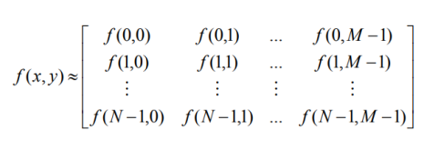

Gambar . Matriks Citra Digital f(x,y)
Keterangan :
M = Jumlah pixel baris (row)
N = Jumlah pixel kolom (column)

Nilai pada suatu irisan antara baris dan kolom ( pada posisi x,y) disebut juga dengan picture elements, image elements, pels, atau pixel (Hardiyanto, dan Sartika, 2018).

    - Jenis Citra Digital
Secara umum, citra digital dibagi menjadi tiga jenis: citra berwarna, citra keabuan, dan citra biner.
- Citra Berwarna
Setiap piksel dalam citra berwarna mewakili warna yang merupakan kombinasi dari tiga warna primer (RGB = Red, Green, Blue). Setiap warna dasar menggunakan 8 bit = 1 byte memori. Artinya, setiap warna memiliki gradien 255 warna. Setiap piksel memiliki 28 x 28 x 28 = 224 = 16 juta kombinasi warna. Untuk itu format ini disebut true color karena memiliki warna yang cukup untuk menutupi hampir semua warna yang ada di alam (Aqidah, 2019)
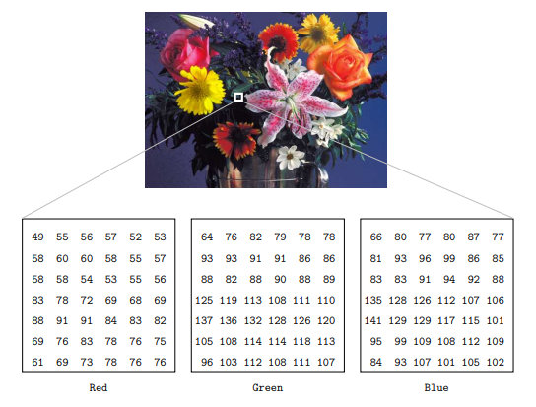
Gambar . RGB Image

- Grayscale Image
Grayscale adalah gambar yang hanya memiliki satu saluran warna. Akibatnya, nilai yang ditampilkan dalam jenis gambar ini disebut nilai intensitas, atau lebih umum skala abu-abu. Sebenarnya foto jenis ini sering dilihat oleh teman-teman, namun istilah yang biasa digunakan adalah "hitam putih". Untuk citra hitam putih sebaiknya mengacu pada citra biner (Aqidah, 2019).
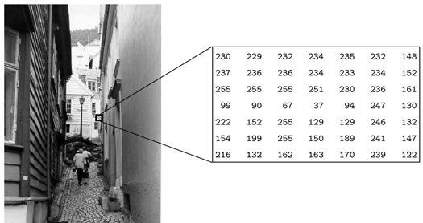

Gambar. Grayscale Image

  - Haar Cascade Classifier
Algoritma Haar Cascade Classifier merupakan salah satu library yang tersedia dalam OpenCV, dibangun dengan menggunakan bahasa C/C++ dengan API (Application Programming Interface) python yang dapat digunakan untuk mendeteksi wajah. Algoritma ini dapat dengan cepat mengenali objek, termasuk wajah manusia, secara real time. Algoritma klasifikasi Haar Cascade memiliki keunggulan lebih cepat karena hanya bergantung pada jumlah piksel kuadrat pada citra (Abidin, S, 2018).
Untuk dapat memproses pendeteksian wajah digunakan algoritma haar cascade classifier digunakan untuk mengidentifikasi objek dalam image digital. Istilah haar berarti menunjukkan suatu fungsi matematika (Haar Wavelet) yang berbentuk kotak. Awalnya, pemrosesan gambar hanya terdiri dari pengecekan nilai RGB setiap piksel, tetapi metode ini terbukti tidak efektif. Kemudian Viola dan Jones mengembangkannya menjadi fitur haar-like feature. Fungsi haar-like feature dapat memproses gambar dalam kotak-kotak yang memiliki banyak piksel di dalam kotak tersebut. kemudian kotak tersebut diproses dan dapat menghasilkan nilai yang berbeda yang menunjukkan area gelap dan terang. Nilai-nilai ini digunakan sebagai dasar untuk pemrosesan gambar.
Nilai fungsi ini dihitung dengan mengurangkan nilai piksel pada daerah putih dari piksel di daerah hitam. Untuk dapat mempermudah proses penghitungan nilai fitur, algoritma Haar menggunakan media berupa integral image. integral image adalah citra yang nilai setiap pikselnya merupakan penjumlahan nilai piksel dari kiri atas ke kanan bawah. Misalnya, piksel (a, b) memiliki nilai kumulatif untuk semua piksel (x, y). Dimana x ≤ a dan y ≤ b. untuk dapat menggunakan metode haar cascade untuk memproses beberapa jenis gambar yang dapat diolah Salah satunya adalah grayscale (Al-Aidid, S., & Pamungkas, D. 2018).

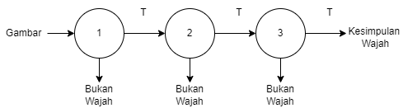
Gambar . Alur metode haar cascade classifier

Algoritma Haar menggunakan metode statistical dalam melakukan pendeteksian wajah. Metode ini menggunakan sample haarlike fetures. Classifier ini menggunakan gambar berukuran tetap (umumnya berukuran 24x24).
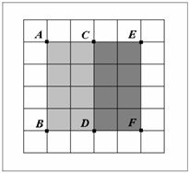
Gambar . Fitur Persegi Haar-like

Nilai Fitur (ABFE) = Jumlah Nilai Pixel
(ABDC) – Jumlah Nilai Pixel
(CDFE)

  - Local Binary Pattern Histogram (LBPH)
Local Binary Pattern (LBP) adalah operator tekstur sederhana tetapi sangat efisien yang melabeli pixel berdasarkan suatu gambar dengan menggunakan ambang batas lingkungkan setiap pixel dan hasilnya sebagai bilangan biner. Dengan menggabungkan LBP dan Histogram bisa didapatkan deskripsi fitur yang bisa dipakai untuk merepsentasikan gambaran wajah. Salah satu metode pendeteksian objek yang paling umum. Dalam hal ini, metode yang digunakan adalah membedakan objek dengan background. Local Binary Pattern Histogram (LBPH) merupakan algoritma kombinasi dari LBP dan Histogram of Oriented Gradients (HOG). Pengenalan wajah merupakan pengenalan wajah tingkat tinggi, dalam melakukan pengenalan wajah dapat menggunakan pencocokan dengan LBPH. Gambar wajah yang diambil secara real time oleh kamera dibandingkan dan dicocokkan dengan histogram yang diambil dari gambar wajah di database (Wibowo, A. W., Karima, A., Wiktasari, A. Y., & Fahriah, S., 2020).

Dikutip dari website medium sejarah & cara kerja face recognition pada computer vision adalah :
Dapat diketahui bahwa LBP memakai 4 paramater untuk perhitungannya. itu merupakan radius yang digunakan untuk mengatur jarak/radius seberapa besar lingkaran untuk merepresentasikan central pixel-nya, Kemudian Neighbors untuk seberapa banyak sample yang akan diambil untuk membuat lingkaran LBPnya, kemudian terdapat Grid X & Grid Y untuk membagi gambaran sebagai grid kotak-kotak kecil.
Langkah-langkah metode Local Binary Pattern Histogram :

      - Radius adalah jarak antar threshold dengan neighbors yang mengelilingi threshold.
      - Neighbor adalah titik sampel yang mengelilingi threshold untuk membangun pola biner dan menghasilkan pola 8-bit.
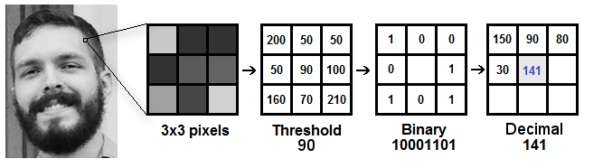
Gambar 2. Konversi biner ke desimal.
Dari gambar 2., terdapat citra yang telah dikonversi dalam bentuk grayscale. Citra tersebut diambil sebagian pikselnya sebesar 3 x 3 piksel yang setiap pikselnya memiliki nilai masing-masing. Perbandingan yang dilakukan menggunakan rumus di bawah ini :
LBP _{P,R} =

Operasi LBP dapat juga diexpand dengan menggunakan parameter yang telah diubah dari radius dan neighbors sehingga disebut sebagai Circular LBP. Karena circular maka terkadang akan terdapat beberapa titik yang berada pada antara pixel, maka dari itu bisa dipakai bilinear interpolation untuk mencari nilai tersebut. Berikut ini adalah contoh gambar yang ada dibawah ini :

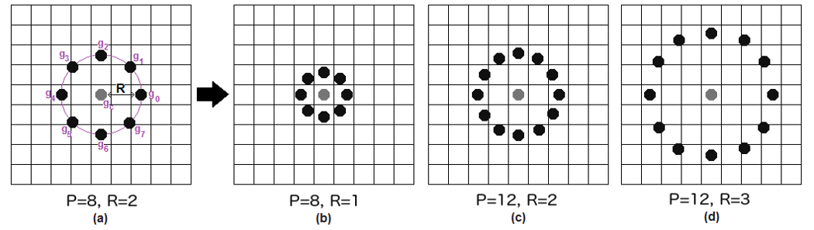

Gambar .

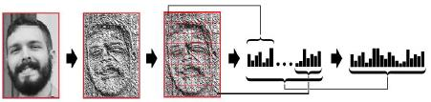

  - Tensorflow
Tensorflow merupakan galat satu framework yang sudah dikembangkan oleh Google Brain Team pada saat tahun 2015. Saat awal framework tensorflow ini dikembangkan digunakan untuk perhitungan numerik. Dengan semakin berkembang nya teknologi, dalam waktu ini framework tensorflow biasa dipakai untuk pengembangan aplikasi Artificial Intelligence (AI) oleh perusahaan-perusahaan besar. Aplikasi yang telah dikembangkan misalnya seperti pengklasifikasi gambar, penyematan kata, & pengembangan chatbot (Wiranda, Purba, Sukmawati, 2020).


Gambar 2. Logo TensorFlow

Framework tensorflow kini telah menyediakan interface yang dapat digunakan untuk mengimplementasikan algoritma machine learning dan suatu aplikasi yang digunakan untuk menjalankan algoritma. Algoritma pemodelan yang didukung oleh framework ada begitu banyak tensorflow, contohnya adalah Recurrent Neural Network (RNN), Local Binary Pattern Histogram (LBPH), dan eksekusi paralel ( Wiranda , Purba, Sukmawati, 2020 ).

